ЗНАЙОМТЕСЬ! НЕЙМОВІРНА АВСТРІЯ (ШКІЛЬНІ КАНІКУЛИ)
14.02.2026, 07.03.2026, 22.03.2026, 29.03.2026, 26.04.2026, 03.05.2026, 25.10.2026

1 день
Знайомство зі столицею Угорщини

Прибуття в Мукачево. Зустріч представником компанії Сакумс біля автобусу (автобус буде подано на парковку на привокзальній площі). Орієнтовний час збору туристів - 06:00. Посадка в комфортабельний автобус. Виїзд на кордон о 06:30. Час виїзду може змінюватись, просимо перед бронюванням туру уточнювати.

Запрошуємо Вас на екскурсію "Будапешт – перлина Дунаю" (15 євро для дорослих/10 євро для дітей). Старовинна Буда та елегантний Пешт, сполучені в двохмільйонний мегаполіс, які розділяє величний Дунай. Головна площа столиці - площа Героїв, казковий замок Вайдахуняд, найгарніший у світі Парламент, Базиліка Св. Іштвана, унікальний готичний собор Богородиці (Св. Матяша), тераси Рибацького бастіону і Королівський палац. Поєднання природи та архітектури – це Будапешт!

Вільний час. Обід*.

Чудовим завершенням дня для Вас стане "Будапешт в ілюмінації" (35 євро для дорослих / 30 євро для дітей) - захоплююча прогулянка на кораблику Дунаєм під святково ілюмінованими мостами з безлімітним шампанським чи солодкими напоями для дітей. Ви отримаєте насолоду від шедеврів архітектури, що прикрашають набережну: Рибацький Бастіон, Королівський палац, Парламент, і мости, пропливаючи під якими, варто обов’язково загадати бажання, яке неодмінно збудеться!

Переїзд у готель. Заселення в готель. Нічліг.
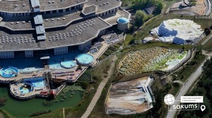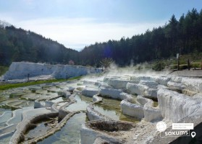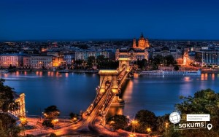

2 день
Перлина Австрії - величний Відень та його родзинки

Сніданок. Виселення з готелю.

Переїзд у Відень. Запрошуємо на оглядову екскурсію "Величний Відень". Неповторне місто, де в усьому відчувається небувалий розмах колишньої імперії. Неймовірно красивий, затишний історичний центр, оточений садами та парками. Почнемо знайомство із Віденської Рингштрассе. Вулиця побудована на місці старих місцевих стін, яку зараз прикрашають розкішні готелі та історичні пам’ятки: площа Марії-Терезії, Парламент, Ратуша, Віденська опера. Далі на вас чекає знайомство з історичним центром імперського Відня: зимова резиденція династії Габсбургів, величний собор Св. Стефана, розкішна торговельна вулиця Грабен та Альбертина. Обід*.

У вільний час радимо відвідати:

- «Скарбницю Габсбургів» (25 євро для дорослих/15 євро для дітей). Кожна існуюча імперія мала свої скарбниці. Габсбурги не були виключенням. Віденська Скарбниця Габсбургів - один із надзвичайних музеїв міста. Тут зберігаються безцінні предмети найвищого рангу: Священна Чаша Граалю, Спис Долі, церковні реліквії, незвичайна колекція Корон, королівських регалій та інших символів влади.
- палац Шенбрунн (20 євро/15 євро + вхідний квиток 23 євро для дорослих / 18 євро для дітей). Ця літня резиденція династії Габсбургів зачарує Вас розкішними імператорськими залами, а також масштабним парковим комплексом, де можна буде прогулятись у вільний час. На території Ви знайдете чудовий зоопарк, сад троянд, оранжерею, та обов’язково відвідайте павільйон Глоріетту, звідки відкривається приголомшлива панорама на місто.
- екскурсію "Легенди та історії Відня" (20 євро для дорослих/15 євро для дітей). Під час екскурсії мова буде йти про історії та легенди. Ви почуєте про перших правителів Австрії Бабенбергів, про легенди і таємниці собору Св. Штефана, про лицарські та чернечі ордени, гільдії та ремесла. Ви дізнаєтеся історію походження назв багатьох вулиць та площ, легенду про появу пісеньки «Ох, мій милий Августин»; відвідаєте старий університетський квартал, місця, де жив Моцарт, де був переможений Василіск; побачите весільний фонтан та знаменитий годинник «АНКЕР», а також квартал, де знаходиться старовинна церква Відня – Рупрехтскірхе. Ця екскурсія подарує неперевершені емоції та познайомить з Віднем ще ближче.
- відвідати Віденську Оперу (15 євро + вхідний білет 17 євро/11 євро для дітей), яка, безсумнівно, є головною пам’яткою Австрії і музичною столицею світу мистецтва. Ми познайомимося з історією будівлі Опери, долею і творчістю її архітекторів, побачимо прекрасні інтер’єри холів і салонів, побуваємо у глядацькому залі. Ви дізнаєтеся про музикантів, які виступали і виступають на її сцені, про ті світові рекорди, які були тут встановлені, про традиції проведення Віденського Оперного балу і про те, чим живе цей театр у наші дні.

Поселення в готель. Нічліг.
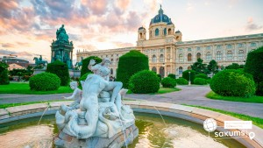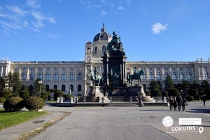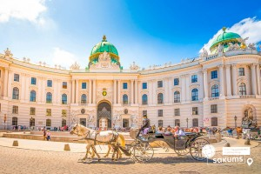

3 день
Мальовничі долини Австрї

Сніданок. Виселення з готелю.

Сьогодні на вас чекає неймовірний день. Пропонуємо поїздку до мальовничої долини Дунаю - Долини Вахау: Кремс, Дюрнштайн та Абатство Мельк (25 євро для дорослих/20 євро для дітей + вхідний квиток 13 євро для дорослих / 8 євро для дітей - ОБОВ’ЯЗКОВА ЕКСКУРСІЯ ДЛЯ ВІДВІДУВАННЯ). На прекрасному Блакитному Дунаї розташувалась найбільш захоплююча долина Австрії - Долина Вахау. Ми перенесемо вас в зовсім інший світ – де знаходяться неповторні багатства природи, які охороняються ЮНЕСКО. Спочатку ви відвідаєте місто Кремс. Вхід в місто й досі оберігає біла вежа з двома баштами Штайнер Тор - середньовічні ворота 15 століття. Тут ви знайдете і “кривий” будиночок і зможете придбати дивовижні вина регіону. Далі на вас чекає переїзд в маленьке старовинне містечко Дюрнштайн. Тут виробляють чудові абрикосові лікери та шнапси, які ви зможете продегустувати і купити в якості сувеніру додому. Саме абрикос в Вахау запатентована марка. Колись на горі біля міста, в замку Кюнрінгербург, тримали в полоні короля Річарда Левове Серце, а зараз можна побачити лише його мальовничі руїни. На завершення подорожі на вас чекає переїзд на іншу сторону Дунаю - Бенедиктинське абатство в стилі бароко, яке заснували монахи ще в 11 столітті в місті Мельк. Абатство включає монастир, церкву, школу і парк. Комплекс має неповторний вигляд і відкриває красиві види на Дунай і оточуюючу природу. Обід*.

Переїзд в готель. Нічліг.

4 день
Долина озер та гір - Зальцкаммергут та Зальцбург

Сніданок. Виселення з готелю.

Запрошуємо на екскурсію «Зальцбург – захоплива гармонія музики та архітектури». Знайомство почнемо з саду Мірабель. У 12 столітті архієпископ побудував для своєї коханої палац і сад із терасами та скульптурами. На площі Альтмаркт ми побачимо найменший будинок Зальцбурга, ширина якого трішки більше одного метра. В самому центрі міста знаходиться дім, в якому 250 років тому народився відомий композитор Вольфганг Амадей Моцарт. Прогуляємося купецькою середньовічною вуличкою Гетрайдегассе, де назви магазинів ховаються у кованих вивісках. Ще трішки і ми опинимося у старому місті на розкішній площі Резиденції, яка називається так тому, що знаходиться між двома архієпископськими резиденціями, Новою та Старою. Центр площі прикрашає фонтан у стилі італійського бароко. Також заглянемо у Кафедральний Собор, який відомий своїм органом з чотирма тисячами труб. Зальцбург – місто, де хочеться зупинити момент, пити каву в затишній кав’ярні і слухати прекрасну музику. Обід*.

Не втрачайте унікальну можливість здійснити «Мандрівку долиною Зальцкаммергут» (35 євро для дорослих/30 євро для дітей). Під час екскурсії ми відвідаємо захопливу область альпійських та під альпійських озер, живописних долин, які піднімаються до висоти 3000 м., серед яких льодовик Дахштейн. Землі Зальцкаммергут мають 76 малих та великих озер. Це один із найвідвідуваніших регіонів Австрії. М’який клімат, неповторний ландшафт, казкові містечка з давньою історією. Це прекрасне місце для відпочинку. Нас чекають чарівні місця : Санкт-Гільген й Санкт-Вольфганг. По дорозі ми побачимо чотири прекрасних озера – Фушльзее, Вольфгангзее, Кроттензее й Мондзее. Також панорамні майданчики, де можна зробити прекрасні фотографії! Ще ми відвідаємо візитну картку Австрії і пам’ятку Всесвітнього спадку ЮНЕСКО – «Найкрасивіше приозерне місто – Гальштат». Прогулянка містом. Це саме те місце, яке повинен відвідати кожен, адже жодна картинка чи фотографія ніколи не зможуть передати унікальну атмосферу та характер міста. Містечко затиснуте між горами та глибоким озером, в якому, немов у дзеркалі, відображається історія найдавнішого в Європі розташування за місцезнаходженням та добуванням солі. Це місто, яке є альпійською туристичною меккою, відоме, перш за все, тим, чого всім нам так не вистачає: спокоєм і неметушливим життям.

Переїзд в готель. Нічліг.

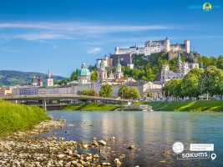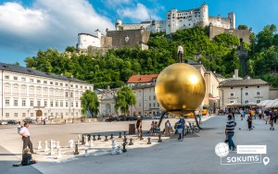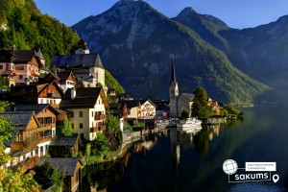

5 день

Столиця Штирії - Грац та найбільший замок Австрії

Сніданок. Виселення з готелю.

Запрошуємо на оглядову екскурсію містом «Грац – столиця Штирії». Запрошуємо відвідати пішохідну екскурсію по історичній частині старовинного Грацу, яка вдало поєднує архітектуру бароко і ренесансу. Ви відвідаєте острів Мур, пройдете до будівлі Ратуші на головній площі міста, де будете милуватися красивими архітектурними будівлями 16 століття. Також побачите фонтан ерцгерцога Іоанна, адміністративну будівлю Ландхаус, Арсенал і собор святого Егідія. Найцікавішою пам'яткою міста є замок Шлоссберг і відома Годинникова вежа, звідки відкриється чудова панорама міста. У вільний час можна віддатися шопінгу, посидіти в одному з живописних ресторанів, послухати музику вуличних музикантів чи відвідати музей. Обід*.

Також у Вас буде можливість відвідати Замкову Гору, або Шлоссберг (8 євро) – височина в найстарішій частині Граца. З неї добре видно не лише саме місто, але й його околиці. До речі, найкраще споглядати Грац із вежі Уртурм (Годинникової вежі), яка теж тут знаходиться. Навколо вежі з характерним дерев'яним проходом в'ються поряд з плющем численні любовні історії. До речі, це теж символ: багато жителів містечка цілуються тут в перший раз. Романтичний настрій гарантовано!

У вільний час пропонуємо відвідання замку Рігерсбург (30 євро для дорослих/20 євро для дітей, відвідування можливе з квітня по листопад) – найбільший замок Австрії. Він розташований на високій скелі, звідки відкривається неймовірний краєвид на околиці. Жодного разу за всю історію вороги не захопили його. У 18-му столітті замок перейшов у власність давнього роду Ліхтенштейн, які володіють ним до цього дня. Піднятися до фортеці можна пішки або ліфтом. Популярністю користується і Замок відьом на території замку. Річ у тім, що в Рігерсбурзі проходили так звані «процеси над відьмами». У музеї також можна побачити дошку, на якій намальовані маршрути польотів місцевих відьом.

Переїзд на територію Угорщини. Заселення в готель. Нічліг.

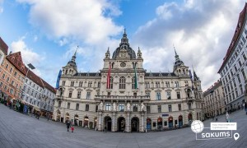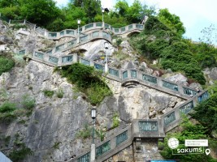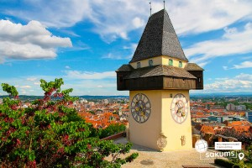

6 день

Унікальні термальні купальні
Сніданок. Виселення з готелю. Переїзд територією Угорщини.
Для бажаючих відвідання термальних купалень в м. Нірьєдхаза (25 євро). Аквапарк Акваріус, у термальному регіоні Шошто, в угорському місті Ніредьхаза (водні атракціони та горки, плавальні та термальні мінеральні басейни, морські хвилі, дитячі басейни та майданчики, водні атракціони на вулиці та під дахом). або можна відвідати поруч розташований другий за розмірами в Угорщині зоопарк і океанаріум, де зібрано багато тварин з усього світу!
Виїзд в Україну. Перетин угорсько-українського кордону. Приїзд в Мукачево. Посадка на потяг після 22:00.

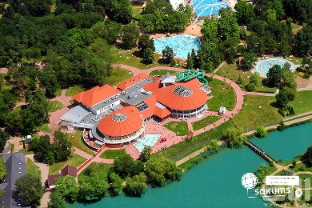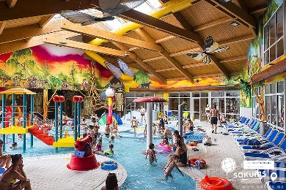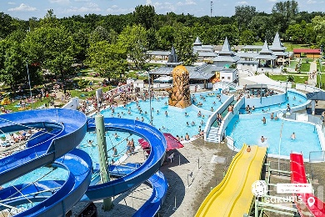

Раннє бронювання за 6 тижнів до виїзду – 400 євро

Базова вартість – 410 євро

Вартість туру для закритих організованих груп 45+5 – 375 євро

Входить у вартість
- Проїзд автобусом по маршруту;
- Проживання в готелях рівнем 3*;
- Харчування - сніданки за програмою;
- Оглядові екскурсії: Відень, Грац, Зальцбург ;
- Медичне страхування для осіб 7-59 років;
- Супровід керівником групи.

Не входить у вартість
- Курортний збір (оплачується при бронюванні туру) –8 євро з особи;
- Медичне страхування для осіб 0-6 та 60-80 років (*уточнюйте у менеджера);
- Навушники під час екскурсій –10 євро з особи за тур;
- Факультативні програми і вхідні квитки;
- Проїзд на громадському транспорті;
- Додаткових 5 обідо/вечерь - 105 євро (без напоїв). Замовлення та оплата до початку туру;
- Особисті витрати;
- Туристам із Києва Туроператор «САКУМС» може надати послуги щодо придбання залізничних квитків Київ - Мукачево - Київ - 2300 грн (купе). Квитки можна купити самостійно, обов'язково завчасно уточніть у менеджера номер поїзда. Увага! Вартість квитків може бути змінена Туроператором після придбання, внаслідок підняття тарифів, чи підтвердження УЗ дорожчого поїзда.

